HOTELES EN PARACAS
DE VERANO
03 DIAS / 02 NOCHES
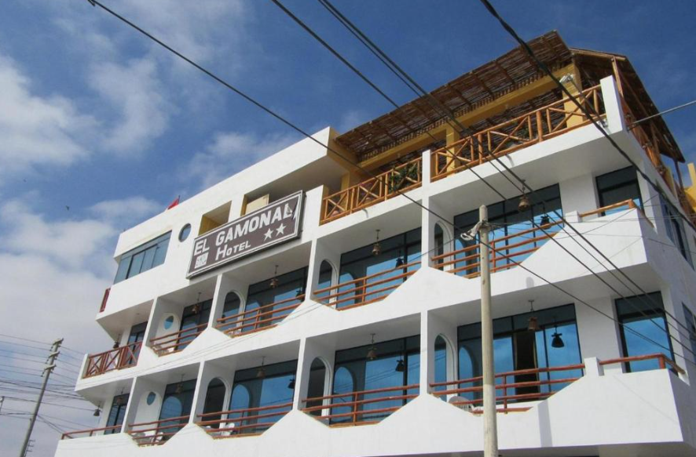
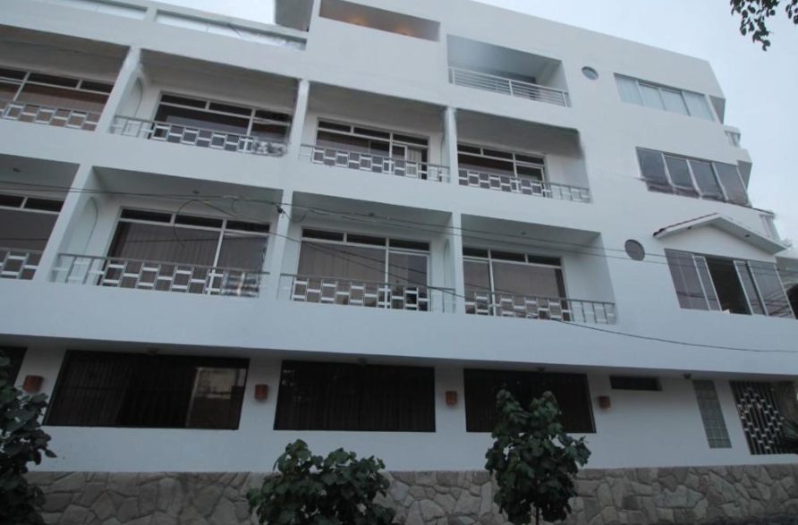
DESDE USD 115.00
INCLUYE:
- Traslados IN / OUT
- 02 Noches de alojamiento
- Desayunos inlcuidos
- Istalaciones del Hotel
PRECIO POR PERSONA:
SIMPLE | DOBLE | TRIPLE
Individual (01 cama de  2 Plazas)  $120.00 | Doble (02 camas  c/u 1 ½)  $115.00 | Triple (03 camas  c/u 1½)  $105.00
Individual (01 cama de  2 Plazas)  $110.00 | Doble (02 camas  c/u 1 ½)  $112.00 | Triple (03 camas  c/u 1½)  $103.00
Check-in: 14hrs / Check-out: 11:00 am

POLÍTICAS DE RESERVA Y HOTEL

En el Hotel EL GAMONAL, nos esforzamos por brindarle una experiencia cómoda, segura y organizada desde el momento de su reserva.

Le pedimos tener en cuenta las siguientes políticas para asegurar una
mejor atención:

Las reservas se confirman con el depósito del 100% (mínimo 48 horas antes) y el envío de los datos completos de los pasajeros:

Nombres y Apellidos,
Edad, DNI o Pasaporte,
Fecha, Hora aprox. de llegada

Si no se realiza el depósito en el plazo indicado, lamentablemente la reserva no podrá ser considerada vigente.

Para reservas grupales, agradeceremos enviar la lista completa de pasajeros y la cantidad de hombres y mujeres.

Por motivos de seguridad, todos los huéspedes deben registrarse en recepción,
no se permitirá el ingreso a las habitaciones de personas no registradas.

En caso de no presentarse el día de la reserva (No Show) y no avisar con al menos 24 horas de anticipación, el depósito no será reembolsable.

Los pagos pueden realizarse mediante transferencia bancaria o depósito en cuenta del hotel.Una vez realizado, se debe enviar el comprobante al Departamento de
Reservas

Si desea factura, le recordamos que debe agregar el I.G.V. (18%) a la tarifa y enviar los siguientes datos con anticipación:

Razón Social, RUC, Domicilio fiscal, Correo electrónico corporativo
La emisión de comprobantes se realiza únicamente durante la estadía o dentro de las 24 horas posteriores al check-out.

